Авторское наглядное пособие

«Логобокс»

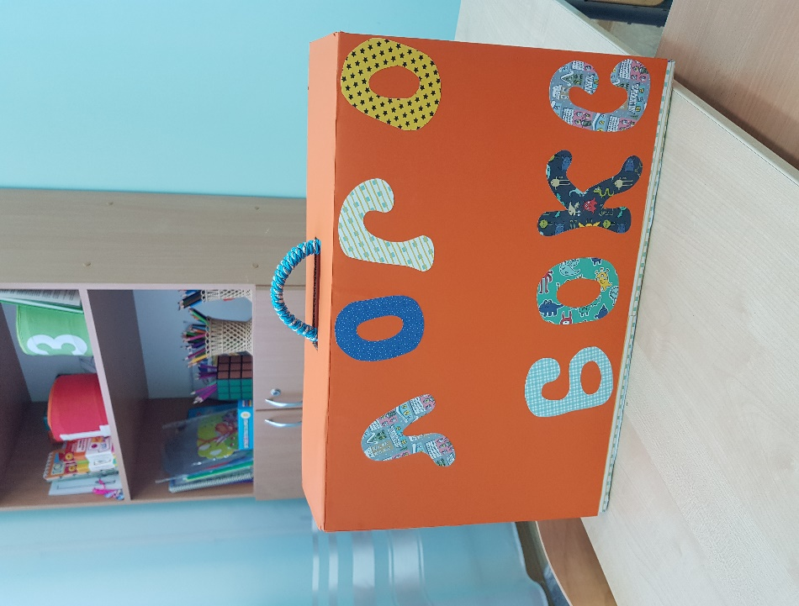

разработала учитель- логопед
МБДОУ № 9 «Волшебная полянка»
Яценко Оксана Васильевна

Разработанное мною пособие «Логобокс», поможет педагогу разнообразить содержание индивидуального и подгруппового взаимодействия с воспитанниками, а также создать условия для организации самостоятельной игровой деятельности, способствующей решению коррекционных задач.
Данное дидактическое пособие отвечает требованиям ФГОС ДО к предметно-развивающей среде, так как оно содержательно насыщенно, информативно, полифункционально, вариативно, доступно и безопасно в самостоятельном использовании воспитанниками.
«Логобокс» – тематическая интерактивная папка, которая представлена в виде коробки. Предлагаемые игровые материалы выполнены из фетра, ламинированных картинок, которые крепятся с помощью липучек. Каждая игра оформлена в папку, на которой указаны- название, цель и ход игры. Все папки с играми находятся в общей папке, которая помещается в пособие.
Для удобства и универсальности внутренняя поверхность пособия оформлена в нейтральном стиле, что позволяет менять фон и задания в зависимости от лексической темы. Игровую поверхность условно можно разделить на зоны и использовать в работе сразу с несколькими воспитанниками. На первых этапах работы педагог сам предлагает воспитанникам выполнить то или иное игровое упражнение, а далее, как показала практика, дети самостоятельно организуют свою игровую деятельность, используя данное пособие.
Изготовление новых материалов для игр совместно с детьми или родителями создаст условия для формирования навыка самостоятельного сбора и организации информации по интересующей ребенка теме, выбора средств. Создание очередного цикла игр может быть использовано педагогом как разновидность метода проектной деятельности в работе с родителями, что является эффективным приемом, направленным на привлечение их к сотрудничеству, приобщению к коррекционно – образовательному процессу и совместному творчеству.
Представляю вашему вниманию игровые упражнения, направленные на совершенствование представлений дошкольников по темам «Огород. Овощи», «Сад. Фрукты», а также задания, которые можно использовать в работе над развитием и совершенствованием других компонентов речи.
Пособие может быть использовано в работе с детьми среднего дошкольного возраста, а также в самостоятельной игровой деятельности воспитанников старшего дошкольного возраста. Это универсальное дидактическое пособие позволит педагогу, работающему и в группе общеразвивающей направленности в игровой форме закрепить знания детей по теме, совершенствовать грамматический строй и связную речь, активизировать словарь.

Описание игровых упражнений:
1. «Во саду, иль в огороде». Цель: дифференцировать понятия «Овощи», «Фрукты». Закреплять представление детей о месте произрастания овощей и фруктов. (Средний дошкольный возраст). Совершенствовать навык слогового анализа слов. (Старший дошкольный возраст).
Ход игры. Педагог располагает три дерева и три грядки на игровом поле и предлагает ребенку разместить овощи на грядках, а фрукты на деревьях. (В старшем дошкольном возрасте ребенку предлагается разместить овощи и фрукты в зависимости от количества слогов в слове- названии).
2. «Угадай, где созревает?» Цель: закреплять представления детей о месте созревания овощей (на кустике или в земле).
Ход игры. Педагог располагает макет куста и земли и предлагает ребенку расположить овощи так, как они созревают- на кустике или в земле.
3. «Большой - маленький». Цель: совершенствовать грамматический строй речи, учить образованию имен существительных с уменьшительно- ласкательными суффиксами.
Ход игры. Педагог располагает на игровом поле большую и маленькую корзины, предлагает воспитаннику разложить овощи и фрукты в зависимости от размера и назвать их. Например: лук- лучок, яблоко – яблочко.
4. Лото «Один- много». Цель: совершенствовать грамматический строй речи, учить образованию множественного числа имен существительных.
Ход игры. Педагог располагает в верхней части игрового поля карточки лото, предлагает детям подобрать картинки к ним и разложить их парами. (Одна точка- один предмет, много точек – несколько предметов. Например: апельсин – апельсины.)
5. «Разложи в корзинки». Цель: совершенствовать навык звуко- буквенного анализа слов (умение выделять первый звук в слове и соотносить его с сигналом (колокольчик – согласный звонкий звук, наушники- согласный мягкий звук).
Ход игры. Педагог располагает две большие корзинки с сигналами вверху и предлагает детям разложить картинки в зависимости от прикрепленного сигнала. Например: колокольчик – груша, банан; наушники – слива, капуста и т. д.
6. «Маленькие поварята». Цель: совершенствовать грамматический строй речи, учить образованию относительных прилагательных и согласованию их с существительными.
Ход игры. Педагог располагает в верхней части игрового поля картинку поваренка, в левой части сверху – вниз картинки- пирог, сок, пюре, а в правой части поля ребенок располагает три выбранных им картинки с изображением овощей или фруктов. Затем ребенок соединяет картинки левой и правой части игрового поля лентами и называет что из чего приготовил. Например: Я приготовил морковный сок. И т. д.
7. «Собери и расскажи». Цель: развивать зрительный гнозис и конструктивный праксис, совершенствовать навык составления предложения по картине, а также упражнять в составлении схемы к предложению.
Ход игры. Ребенок выбирает конверт с разрезными картинками. Составив и расположив картину на игровом поле, ребенку предлагается придумать предложение и выложить его схему.
8. «Составь схему слова». Цель: совершенствовать навык звукового анализа слов.
Ход игры. Педагог предлагает воспитаннику картинку, все звуки в названии которой ему знакомы. Затем предлагается выполнить звуковой анализ слова и расположить его схему под картинкой.

Приложение.
Игра «Во саду, иль в огороде»

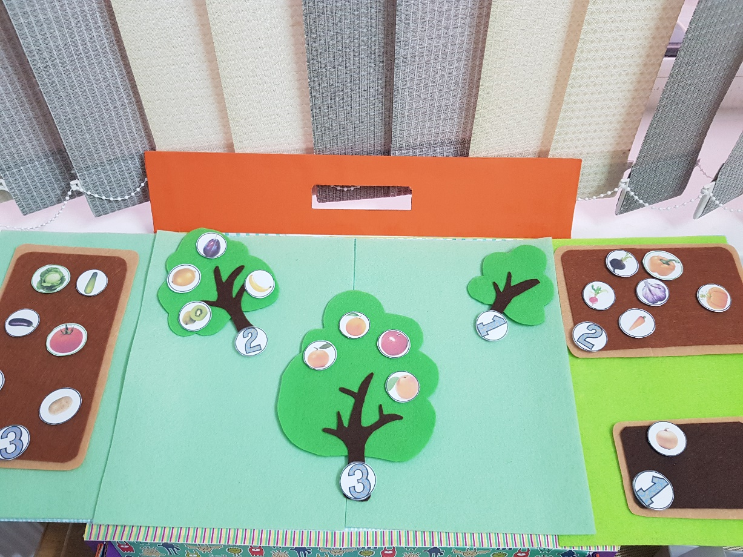

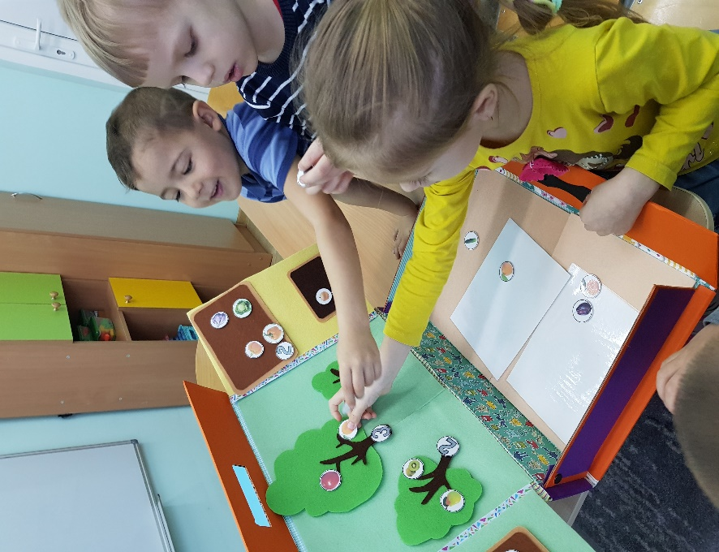

Игра «Разложи в корзинки»

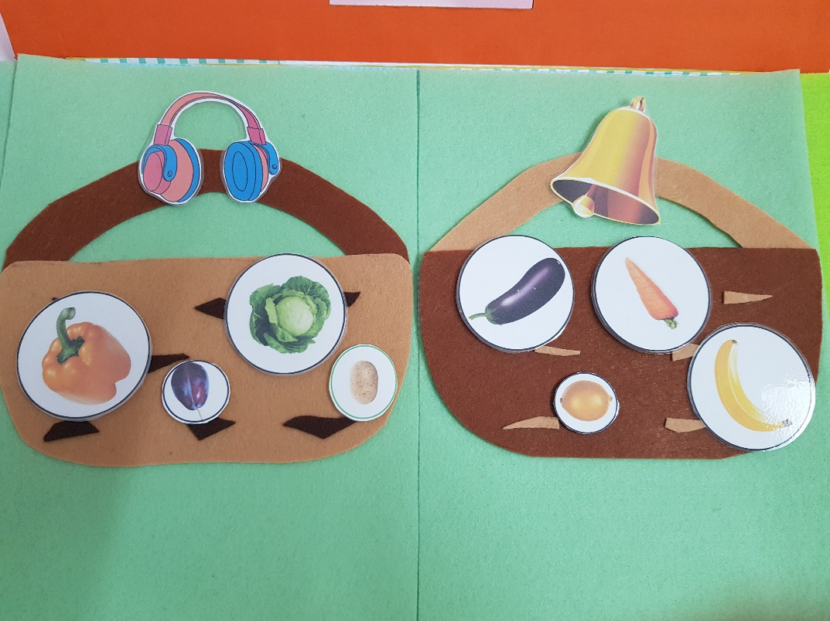

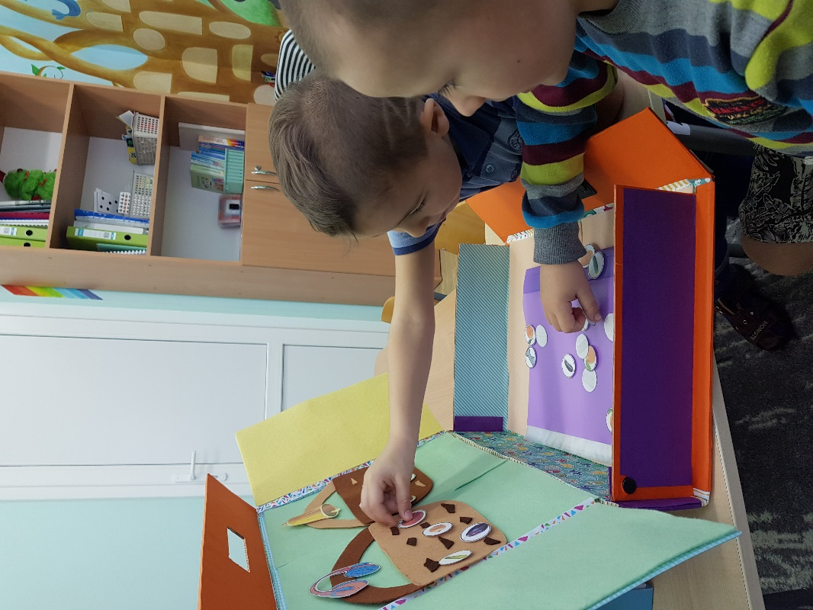

Игра «Большой – маленький»
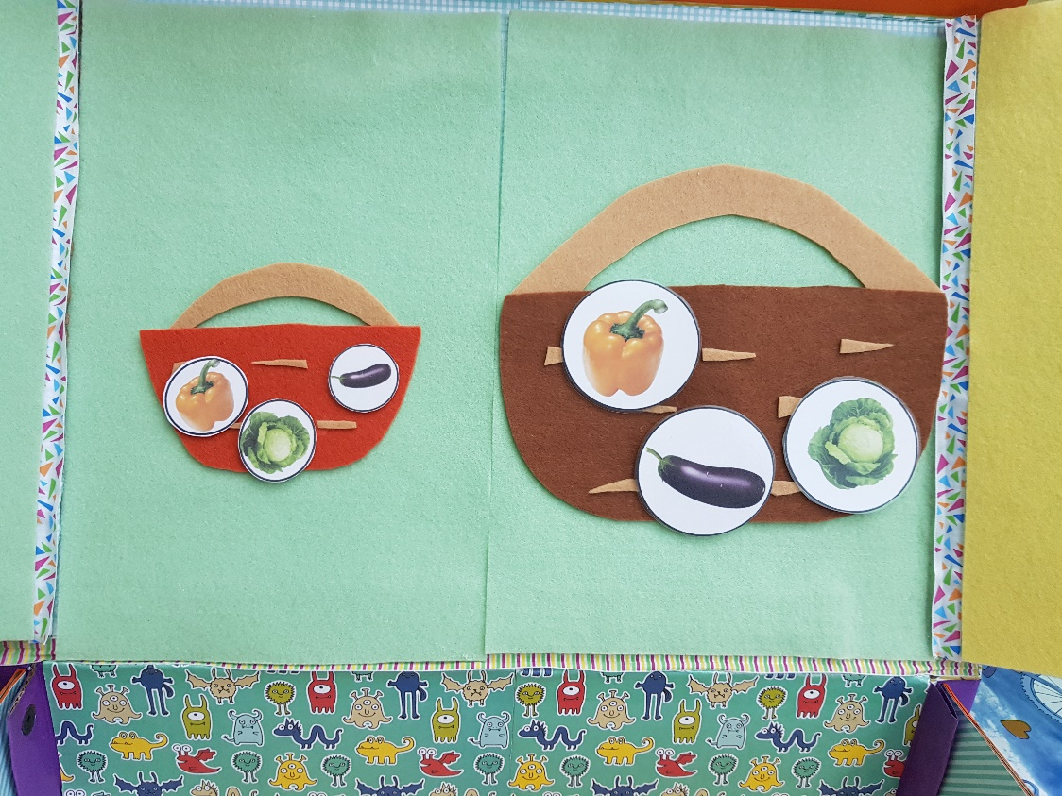

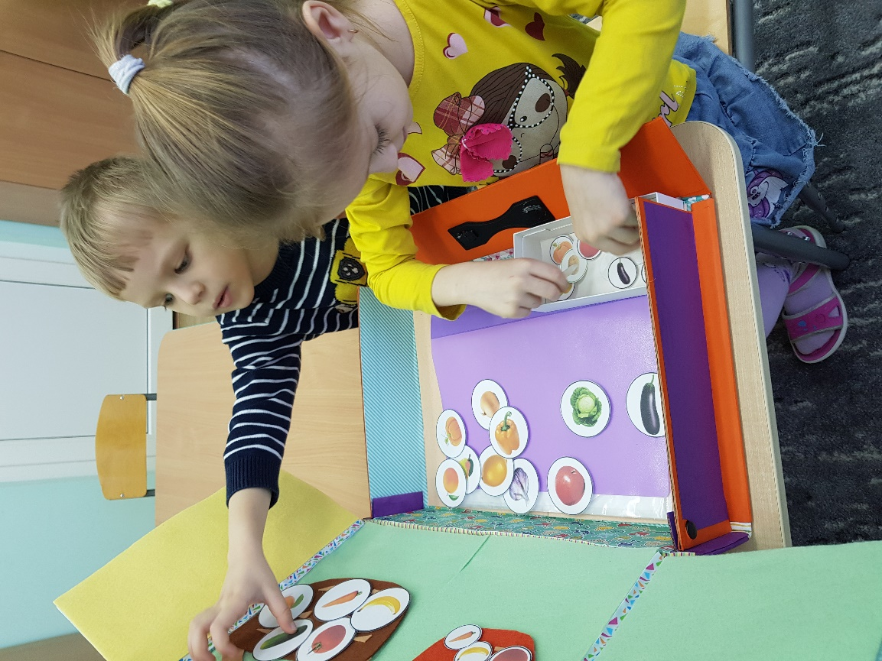

Лото «Один- много»

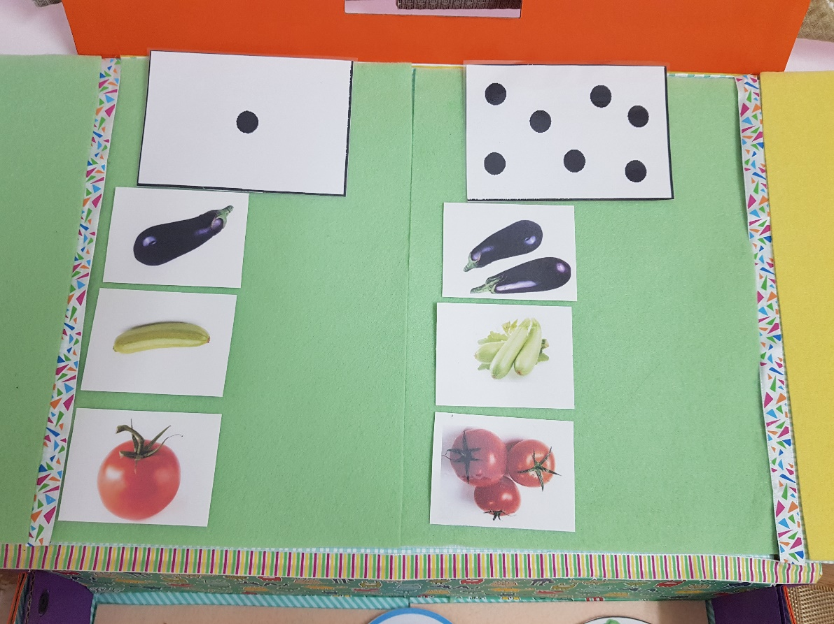

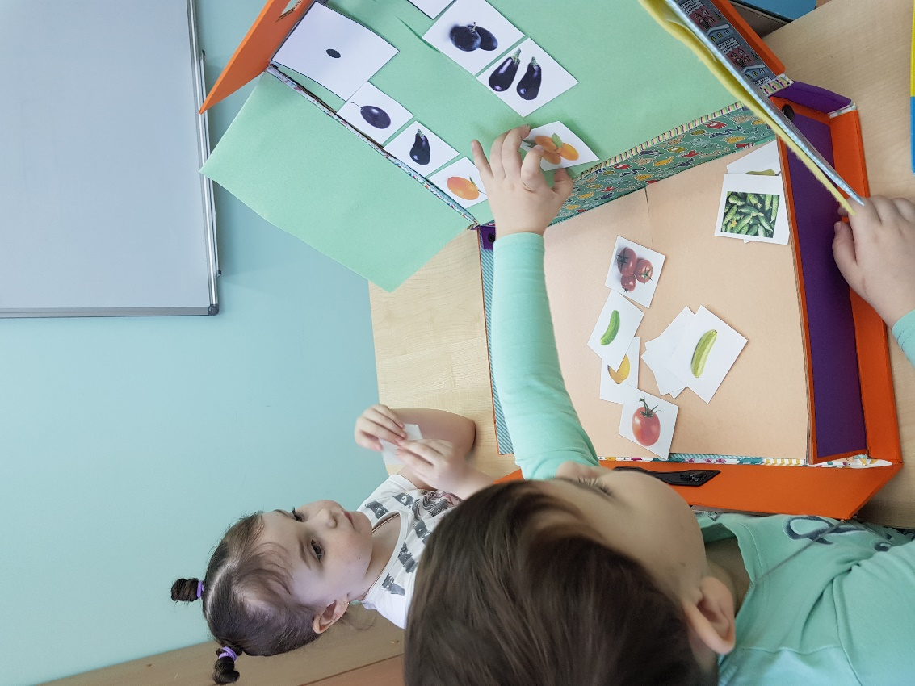

Игровые упражнения «Собери и расскажи», «Составь схему слова»

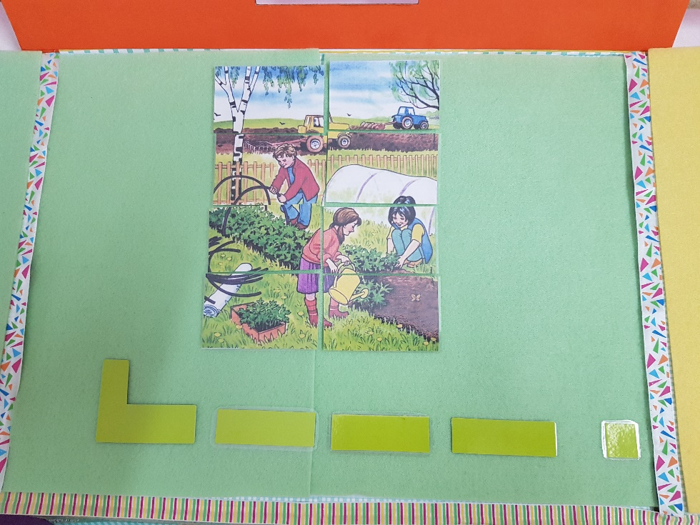

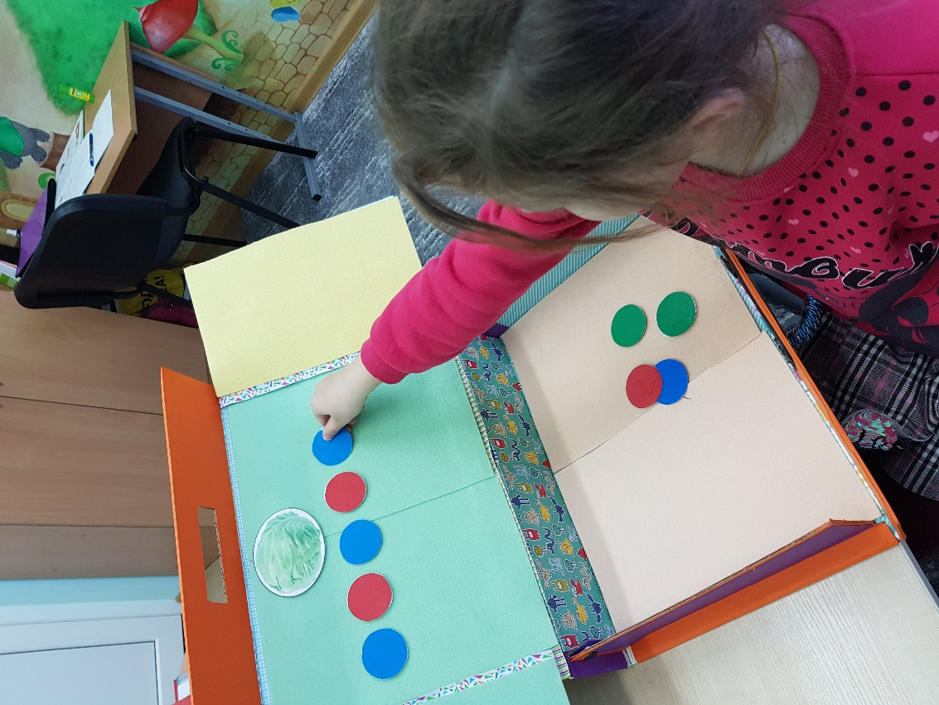

Игра «Маленькие поварята»

